Прокуратура
ХМАО-Югры

ПАМЯТКА
Трудовые права инвалидов (особенности условий труда, прием и увольнение с работы)
Прием на работу инвалида любой группы оформляется в обычном порядке, установленном главой 11 Трудового кодекса Российской Федерации (далее – ТК РФ). Если работник представит справку об инвалидности и ИПРА, особенности условий его труда необходимо зафиксировать в трудовом договоре.

Согласно статье 65 ТК РФ при приеме на работу нужны три документа: паспорт, СНИЛС, трудовая книжка или сведения о трудовой деятельности. Для человека, впервые устраивающегося на работу, - только паспорт и СНИЛС.

В силу статей 92, 94 ТК РФ, статьи 24 Федерального закона от 24.11.1995 № 181-ФЗ «О социальной защите инвалидов в Российской Федерации» (далее – Федеральный закон № 181-ФЗ) продолжительность рабочего времени инвалида 1 и 2 группы не может превышать 35 часов в неделю, 3 группы - не более 40 часов, как и у обычных работников.
Длительность ежедневной работы инвалида может быть указана в медицинском заключении, а виды деятельности и условия труда - в ИПРА.
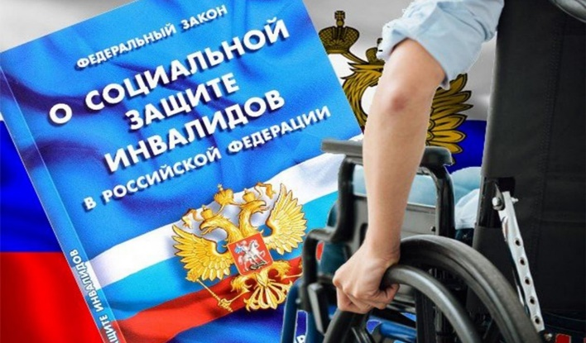
Работодатель обязан создавать и оснащать (оборудовать) специальные рабочие места для трудоустройства инвалидов (часть 1 статьи 22 Федерального закона № 181-ФЗ). Минимальное количество таких рабочих мест устанавливается органами исполнительной власти субъектов РФ.
При оборудовании рабочего места инвалида работодателю нужно руководствоваться индивидуальной программой реабилитации (пункт 3.3 Санитарных правил СП 2.2.3670-20).
Основные требования к оснащению (оборудованию) специальных рабочих мест для трудоустройства инвалидов с учетом нарушенных функций и ограничений их жизнедеятельности, установлены Приказом Минтруда России от 19.11.2013 № 685н.
Если характер труда инвалида или нарушение функций его организма и ограничения жизнедеятельности не требуют особых условий, оснащать для него специальное рабочее место не нужно.

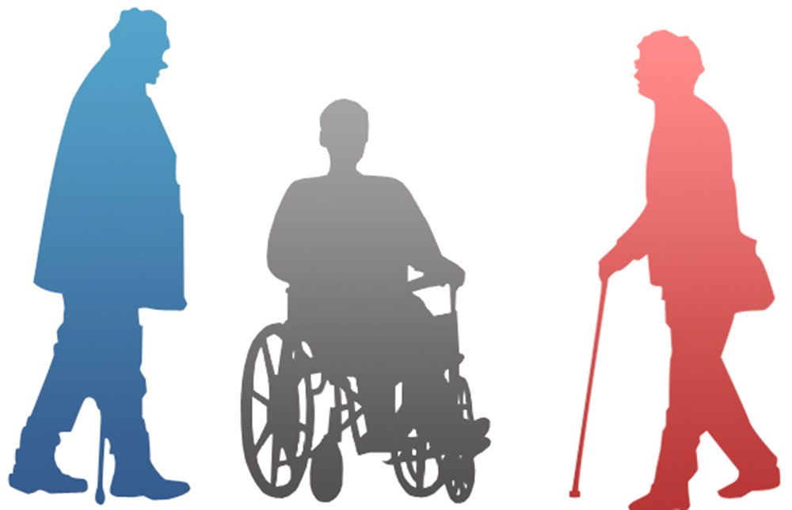
В соответствии со статьей 128 ТК РФ, статьей 23 Федерального закона № 181-ФЗ и статьей 14 Закона Российской Федерации от 19.02.1993 № 4520-1 «О государственных гарантиях и компенсациях для лиц, работающих и проживающих в районах Крайнего Севера и приравненных к ним местностях» инвалиду любой группы положен ежегодный отпуск не менее 30 календарных дней, дополнительный отпуск за работу в районах Крайнего Севера 24 календарных дня и отпуск без сохранения зарплаты до 60 календарных дней в году.

Дополнительный оплачиваемый отпуск положен только некоторым инвалидам, например чернобыльцам (статья 14 Закона Российской Федерации от 15.05.1991 № 1244-1 «О социальной защите граждан, подвергшихся воздействию радиации вследствие катастрофы на Чернобыльской АЭС»).
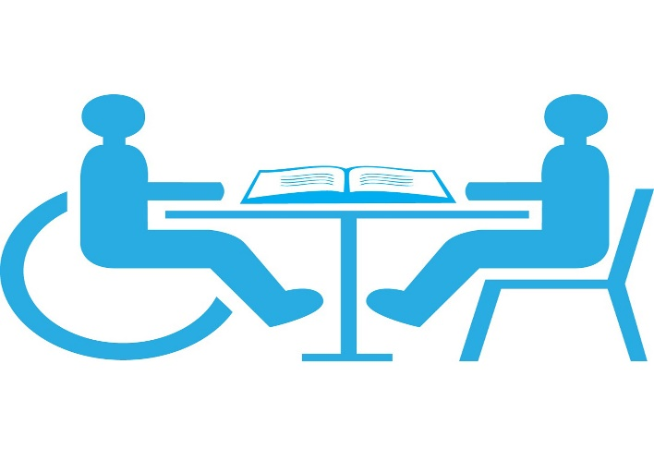
Больничные инвалиду оплачивают в общем порядке, но не более 5 месяцев в течение календарного года. Один месяц признается равным 30 календарным дням (статья 6 Федерального закона от 29.12.2006 № 255-ФЗ «Об обязательном социальном страховании на случай временной нетрудоспособности и в связи с материнством»).
Инвалидам 1 и 2 групп положен стандартный вычет по НДФЛ - 500 руб. в месяц, для вычета нужны справка об инвалидности и заявление. Вычет военным инвалидам и инвалидам-чернобыльцам - 3 000 руб., для него дополнительно нужны удостоверение ветерана боевых действий или удостоверение ликвидатора-чернобыльца (Письмо ФНС России от 19.05.2009 № ВЕ-17-3/94@).

По медицинским показаниям увольняют инвалида 1 или 2 группы, признанного полностью нетрудоспособным. Инвалида любой группы, нуждающегося в переводе на другую работу более чем на четыре месяца, надо уволить, если он отказался от перевода либо такой работы нет. В этих случаях подлежит выплате двухнедельное выходное пособие (статьи 77, 83 ТК РФ).
Увольнение инвалида любой группы по собственному желанию оформляется в обычном порядке, установленном ТК РФ.

Управление по надзору на исполнением федерального законодательства

г. Ханты-Мансийск
2023 год

